# 功和机械能专题

## 知识梳理

### 常规知识

#### 1.功

（1）功：如果一个力作用在物体上，物体在这个力的方向移动了一段距离，我们就说力对物体做了功．

（2）做功的两个必要因素：作用在物体上的力和物体在力的方向上通过的距离．

（3）计算公式：*W=Fs*，功的单位：（焦耳）

（4）不做功的几种情况：

物体受到力的作用，但物体没有移动，这个力对物体不做功．如小孩搬大石头搬不动．

由于惯性保持物体的运动，虽有通过的距离，但没有力对物体做功．如冰块在光滑水平面上运动．

当物体受到的力的方向与物体运动方向垂直时，这个力对物体不做功．如提着重物在水平地面上行走．

甲、乙图是力做功的实例，丙、丁图是力不做功的实例

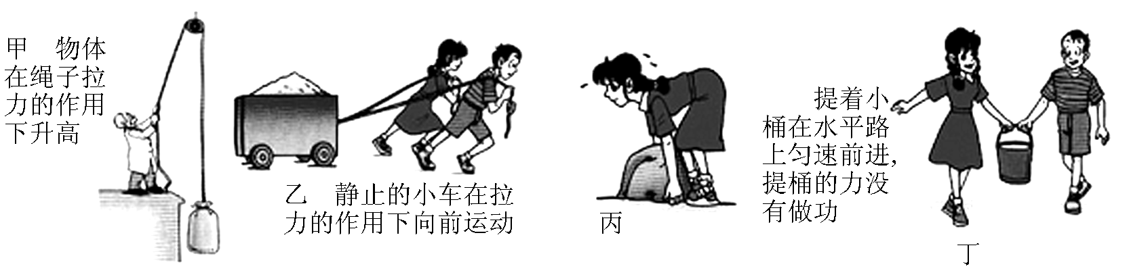

#### 2.功的原理

（1）实验证明：使用机械时，人们所做的功，都不会少于直接用手所做的功．人们使用机械的目的，一是为了省力，二是为了省距离，三是为了操作方便——改变力的方向，但使用任何机械都不省功．这个结论叫做功的原理．

（2）功的原理是能量守恒定律的一种表现形式，是一个普遍的结论，对任何机械都适用，但必须满足物体是匀速运动的．这个原理平时可通俗地解释为；利用机械使物体匀速运动时，动力做的功等于克服阻力做的功．

#### 3.功率

（1）概念：单位时间里完成的功叫功率．功率是描述做功快慢的物理量．

（2）功率的公式：

（3）功率的单位：瓦特，简称“瓦”，用“W”表示，常用的单位还有“kW”．其中1W=1J/s，1kW=1000W

（4）当物体在*F*的作用下，以速度匀速运动时，有，由此可知，当功率一定时，力和速度成反比．例如，拖拉机的功率是一定的，当它耕地时，需要很大的动力，故其速度慢一些，当它在平地上行驶时，需要的动力小一些，故其运动的速度较大．另外如汽车以恒定功率行驶，平路上和爬坡时的速度会有很大差别．

（5）功率只反映做功的快慢，不能表示做功的多少．

（6）功和功率是两个不同的物理量．

（7）比较功率大小的三种方法：①在相同时间内，比较做功的大小，做功越多的物体，功率越大；②在完成相同功的条件下，比较所用时间长短，所用时间越短的物体，功率越大；③做功的多少和所用时间都不相同的情况下，通过计算，进行比较．

#### 4.动能和势能

（1）能量：一个物体能够做功，我们就说这个物体具有能理解：

①能量表示物体做功本领大小的物理量；能量可以用能够做功的多少来衡量。

②一个物体“能够做功”并不是一定“要做功”也不是“正在做功”或“已经做功”

如：山上静止的石头具有能量，但它没有做功。也不一定要做功。

（2）知识结构

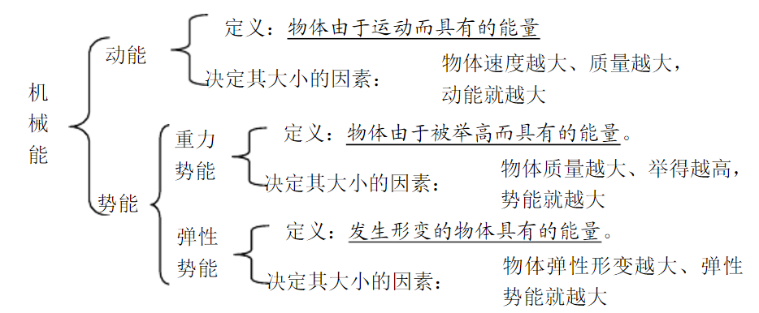

（3）探究决定动能大小的因素：

①猜想：动能大小与物体质量和速度有关；

②实验研究：研究对象：小钢球

方法：控制变量；

如何判断动能大小：看小钢球能推动木快做功的多少

如何控制速度不变：使钢球从同一高度滚下，则到达斜面底端时速度大小相同；

如何改变钢球速度：使钢球从不同同高度滚下；

③分析归纳：保持钢球质量不变时结论：运动物体质量相同时；速度越大动能越大；

保持钢球速度不变时结论：运动物体速度相同时；质量越大动能越大；

④得出结论：物体动能与质量和速度有关；速度越大动能越大，质量越大动能也越大。

（4）机械能：动能和势能统称为机械能。

理解：①有动能的物体具有机械能；②有势能的物体具有机械能；③同时具有动能和势能的物体具有机械能。

#### 5.动能和势能的转化

（1）知识结构：

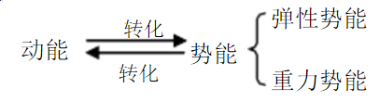

（2）动能和重力势能间的转化规律：

①质量一定的物体，如果加速下降，则动能增大，重力势能减小，重力势能转化为动能；②质量一定的物体，如果减速上升，则动能减小，重力势能增大，动能转化为重力势能；

（3）动能与弹性势能间的转化规律：

①如果一个物体的动能减小，而另一个物体的弹性势能增大，则动能转化为弹性势能；

②如果一个物体的动能增大，而另一个物体的弹性势能减小，则弹性势能转化为动能。

（4）动能与势能转化问题的分析：

①首先分析决定动能大小的因素，决定重力势能（或弹性势能）大小的因素

——看动能和重力势能（或弹性势能）如何变化。

②还要注意动能和势能相互转化过程中的能量损失和增大如果除重力和弹力外没有其他外力做功

（即：没有其他形式能量补充或没有能量损失），则动能势能转化过程中机械能不变。⑶题中如果有“在光滑斜面上滑动”则“光滑”表示没有能量损失——机械能守恒；

“斜面上匀速下滑”表示有能量损失——机械能不守恒。

#### 6.水能和风能的利用

（1）知识结构：

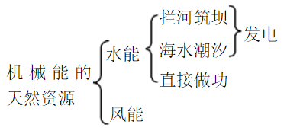

（2）水电站的工作原理：利用高处的水落下时把重力势能转化为动能，水的一部分动能转移到水轮机，利用水轮机带动发电机把机械能转化为电能。